绝密·启用前
2023届辽宁省高考适应性测试生物学试卷
题号 | 一 | 二 | 三 | 总分
得分
注意事项：
1．答题前填写好自己的姓名、班级、考号等信息
2．请将答案正确填写在答题卡上

 | 一、单选题
  评卷人 | 得分
1.下列有关生物体内有机物的作用，正确的是（ ）
A．糖原是马铃薯重要的贮能物质
B．鸟类的羽毛主要由角蛋白组成
C．油脂对植物细胞起保护作用
D．纤维素是细胞膜的重要组成成分
2.科研人员构建了靶向膜蛋白H的抗体一药物偶联物（DS）。DS携带DNA抑制剂，可靶向诱导乳腺癌细胞凋亡，研究表明DS在乳腺癌治疗中疗效很好。下列相关叙述，正确的是（ ）
A．膜蛋白H基因可能仅在乳腺癌细胞中表达
B．膜蛋白H在内质网和高尔基体上合成
C．乳腺癌细胞体外培养时表现出贴壁生长和接触抑制现象
D．DS激活机体的体液免疫用以预防乳腺癌发生
3.Na⁺-K⁺泵和水通道蛋白等对维持人的成熟红细胞的渗透压具有重要意义。膜上的Na⁺-K⁺泵可催化ATP水解，为其逆向运输Na⁺和K⁺提供能量。下列有关叙述错误的是（ ）
A．人的成熟红细胞含有的酶均分布在细胞内液中
B．Na⁺和K⁺经Na⁺-K⁺泵运输时，均为逆浓度梯度运输
C．水通道蛋白的活性会影响红细胞渗透吸水或失水的速率
D．人的成熟红细胞通过无氧呼吸为Na⁺一K⁺泵提供催化底物
4.“清明时节雨纷纷，路上行人欲断魂。借问酒家何处有，牧童遥指杏花村。”徜徉古诗意境，思考科学问题。下列观点错误的是（ ）
A．纷纷细雨能为杏树开花提供必需的水分
B．杏树开花体现了植物生长发育的季节周期性
C．花开花落与细胞生长和细胞凋亡相关联
D．“杏花村酒”的酿制，酵母菌只进行无氧呼吸
5.我国是一个农业大国，几千年来中国人民利用勤劳和智慧创造了无数辉煌，在农业上积累了丰富的经验，许多经验被编成了通俗易懂的谚语广为流传，下列有关农谚的解释错误的是（ ）
选项 | 农谚 | 解释（生物学原理）
A | 犁地深一寸、等于上层粪 | 犁地有利于根部细胞有氧呼吸，促进对无机盐的吸收
B | 地尽其用用不荒，合理密植多产粮 | 提高种植密度可提高光合作用速率，从而提高产量
C | 农家两大宝，猪粪、红花草（豆科植物） | 豆科植物根系上的根瘤菌起到固氮肥田的效果
D | 人在屋里热的跳，稻在田里哈哈笑 | 温度通过影响酶的活性来影响光合作用
A．A
B．B
C．C
D．D
6.科研人员用某电镀厂排出的工业污水培养洋葱（2n=16）18小时后，再放入清水中恢复培养24小时，取根尖制成临时装片，分生区图像如下。相关说法错误的是（ ）
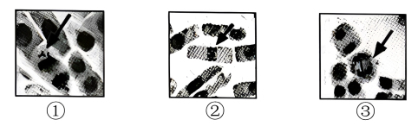
A．制作根尖临时装片的步骤依次是解离，漂洗、染色、制片
B．图②箭头所示细胞为染色体计数的最佳时期
C．直接使用高倍物镜寻找分生区细胞来观察染色体
D．实验表明工业污水能引起细胞发生染色体变异
7.复制叉是真核生物DNA复制过程中的基本结构，复制叉由“Y”字形DNA以及结合在该处的DNA复制相关蛋白组成，如图所示。DNA甲基化会引起染色质结构、DNA构象，DNA稳定性及DNA与蛋白质相互作用方式的改变。下列有关叙述错误的是（ ）
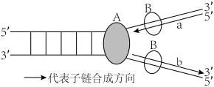
A．DNA复制相关蛋白包括解旋酶（A）和DNA聚合酶（B）
B．a、b为新合成的子链，会相互结合形成子代DNA
C．甲基化修饰DNA链会影响复制叉的有序移动
D．DNA复制时有氢键的断裂，也有氢键的合成
8.在种质资源库中挑选某二倍体作物甲、乙两个高甜度纯合品系进行杂交，F₁均表现为甜，F₁自交得到的F₂出现甜：不甜=13：3，假设不甜植株的基因型为aaBB和aaBb，下图中，能解释杂交实验结果的代谢途径有（ ）
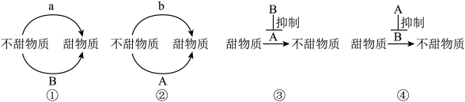
A．①③
B．②③
C．①④
D．②④
9.2022年6月5日，神舟十四号载人飞船发射成功，顺利将3名航天员送入太空，航天员进入太空后，由于脱离了地心引力，血液上浮，头部血量增加，机体误认为身体中水量过多，从而引起身体排尿增加造成脱水，下列相关叙述正确的是（ ）
A．现场观看飞船发射的人副交感神经活动占据优势
B．垂体分泌的抗利尿激素有促进水分重吸收的作用
C．失重引起的机体脱水可能会造成内环境稳态失调
D．航天员要协调肢体平衡，控制中枢主要在下丘脑
10.某同学构建了血糖调节模型，如图。下列叙述错误的是（ ）
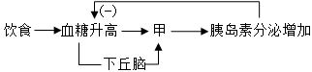
A．甲为胰岛B细胞
B．胰岛素加速肝糖原的分解
C．胰岛素作用的结果会反过来影响胰岛素的分泌
D．图示血糖调节的方式有神经调节和激素调节
11.我国古代劳动人民积累了丰富农业生产经验，许多至今仍在实践中应用。据《农桑辑要》有关棉花种植的记载；“苗长高二尺之上，打去‘冲天心’；旁条长尺半，亦打去心。叶叶不空，开花结实。直待棉欲落时为熟。”此现象与生长素有关，下列叙述正确的是（ ）
A．“冲天心”所含生长素的浓度在整个棉花植株中最高
B．“尺半的旁条”中的色氨酸在核糖体上可合成生长素
C．上述现象说明了生长素能促进开花以及果实发育成熟
D．生长素可作为信息分子对基因的选择性表达产生影响
12.限制酶EcoRI识别序列和切割位点为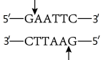，用EcoRI酶完全切割某生物基因组DNA，（仅）得到一个DNA片段，理论上该DNA片段能被识别并切割的序列平均长度（碱基对）约为（ ）
A．16000
B．4000
C．250
D．16
13.下列关于生物种群叙述正确的是（ ）
A．不同种群的生物之间均存在生殖隔离
B．种群中个体的迁入与迁出会影响种群的基因频率
C．大量使用农药导致害虫种群产生抗药性，是一种共同进化的现象
D．水葫芦大量生长提高了所在水体生态系统的物种多样性
14.通过人工输水来恢复已干涸50多年的青土湖，对阻隔腾格里沙漠和巴丹吉林沙漠联合具有重要的生态意义。青土湖的演替顺序为荒漠→盐化草甸→草甸。下列叙述错误的是（ ）
A．青土湖的演替属于次生演替
B．人为因素引发了青土湖的演替
C．演替过程中物种丰富度逐渐增加
D．严重缺水时青土湖无法形成顶极群落
15.下列为减少实验误差而采取的措施中，正确的是（ ）
A．调查人群中红绿色盲的发病率时，在患者家系中多调查几代
B．探究温度对淀粉酶活性影响实验中，酶和底物先混合再保温
C．对培养液中的酵母菌进行取样计数前，轻轻振荡含培养液的试管
D．比较有丝分裂细胞周期不同时期的时间长短应持续观察分裂的进程，统计时间
 | 二、多选题
  评卷人 | 得分
16.将一批刚采摘的大小及生理状况均相近的新鲜蓝莓均分为两份，一份用高浓度的CO₂处理48h（处理组）后，贮藏在温度为1℃的冷库内，另一份则直接贮藏在1℃的冷库内。从采摘后算起，每10天定时定量取样一次，测定其单位时间内CO₂释放量和O₂吸收量，计算二者的比值，得到如图所示曲线。下列叙述与实验结果一致的是（ ）
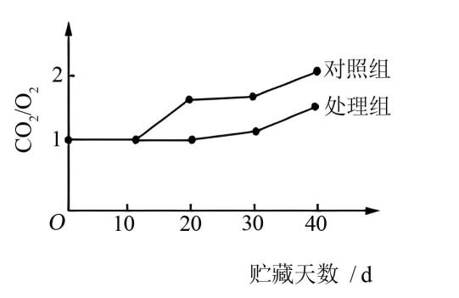
A．曲线中比值大于1时，表明蓝莓既进行有氧呼吸，又进行无氧呼吸
B．第20天对照组蓝莓产生的乙醇量低于CO₂处理组
C．第40天对照组蓝莓无氧呼吸比有氧呼吸消耗的葡萄糖多
D．贮藏蓝莓前用高浓度的CO₂处理适宜时间，能抑制其在贮藏时的无氧呼吸
17.稻蝗属的三个近缘物种①日本稻蝗，②中华稻蝗台湾亚种和③小翅稻蝗中，①与②，①与③的分布区域有重叠，②与③的分布区域不重叠。为探究它们之间的生殖隔离机制，进行了种间交配实验，结果如表所示。下列叙述正确的是（ ）
交配（♀×♂） | ①×② | ②×① | ①×③ | ③×① | ②×③ | ③×②
交配率（%） | 0 | 8 | 16 | 2 | 46 | 18
精子传送率（%） | 0 | 0 | 0 | 0 | 100 | 100
注：精子传送率是指受精囊中有精子的雌虫占确认交配雌虫的百分比
A．实验结果表明近缘物种之间也可进行交配
B．生殖隔离与物种的分布区域是否重叠无关
C．隔离是物种形成的必要条件
D．②和③之间可进行基因交流
18.水稻等作物在即将成熟时，若经历持续的干热之后又遇大雨天气，穗上的种子就容易解除休眠而萌发。脱落酸有促进种子休眠的作用，同等条件下，种子对脱落酸越敏感，越容易休眠。研究发现，XM基因表达的蛋白发生变化会影响种子对脱落酸的敏感性。XM基因上不同位置的突变影响其蛋白表达的情况和产生的种子休眠效应如下图所示。
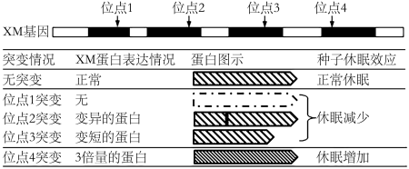
下列分析错误的是（ ）
A．位点1突变会使种子对脱落酸的敏感性增高
B．位点2突变可以是碱基对发生替换造成的
C．可判断位点3突变使XM基因的转录过程提前终止
D．位点4突变的植株较少发生雨后穗上发芽的现象
19.常见的辅助生殖技术有两种：一种叫做人工授精，即通过人工的方法，把精液或者精子送到雌性的生殖道，达到增加怀孕几率的目的；第二种辅助生殖技术就是试管动物，主要涉及体外受精、胚胎体外培养和胚胎移植等技术。下列叙述正确的是（ ）
A．人工授精后形成的早期胚胎立即与母体子宫建立联系
B．辅助生殖技术不一定会用到胚胎移植
C．与克隆动物不同，试管动物的培育属于有性生殖
D．人工授精和试管动物技术都要注意受体的生殖周期
20.某遗传病受等位基因D、d控制，孕妇（甲）为该病患者，丈夫表型正常。现用放射性探针对甲及其丈夫和他们的双胞胎孩子进行基因诊断（检测基因d的放射性探针为d探针，检测基因D的放射性探针为D探针），诊断结果如图（空圈表示无放射性，深色圈放射性强度是浅色圈的2倍）。不考虑基因突变、染色体变异，下列说法正确的是（ ）
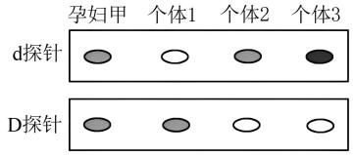
A．孕妇甲、个体2的基因型分别为X^{D}X^{d}、X^{d}Y
B．个体2为孕妇甲的丈夫，他们再生一个孩子基因型同个体3的概率为1/2
C．个体1与正常人结婚，他们所生的女儿一定是患者
D．孕妇甲与丈夫再生一个孩子，可能与图示四个人的基因型都不相同
 | 三、综合题
  评卷人 | 得分
21.在第24届北京冬季奥运会的比赛项目中，冰雪运动员体内多种生理过程发生改变。回答下列问题：
(1)运动员在静候比赛时，皮肤血管________以减少散热；同时，机体通过下丘脑—垂体—甲状腺调控轴的分级调节维持体温的相对稳定，甲状腺激素增加产热的机理是：________。
(2)若运动员静候比赛时间过长，体温下降可能导致“失温”，失温的原因是_________。失温、身体不适，说明机体维持内环境稳态的调节能力________。
(3)寒冷环境刺激皮肤冷觉感受器至大脑产生冷觉，该过程不能称为反射，理由是________。比赛结束初期，运动员的呼吸，心跳等并没有立即恢复到正常水平，原因是体液调节具有________特点。
(4)图示是小鼠白色脂肪组织和褐色脂肪组织细胞结构模式图，二者可以相互转化。研究发现，寒冷条件下机体主要通过褐色脂肪组织细胞专门用于分解脂质等以满足额外的热量需求。从结构和功能相适应的角度，据图分析机体出现上述过程的原因：________（答出一点）。
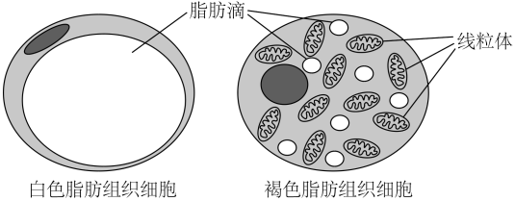
22.图1为叶绿体中卡尔文循环的三个阶段和碳输出的过程，图2为卡尔文循环中某些酶活性转换的示意图，请据图回答：
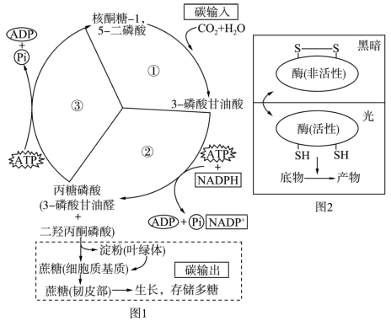
(1)图1中②过程需要的能量由________提供，③过程需要的酶位于_________。
(2)精细的调控机制保障了卡尔文循环中能量的有效利用：
①当叶绿体中核酮糖-1，5-二磷酸含量低时，可通过________方式增加其含量。
②丙糖磷酸通过叶绿体膜上的Pi运转器运入细胞质的同时将等量的Pi运入叶绿体。丙糖磷酸合成蔗糖时会释放Pi，如果蔗糖的输出受阻，则其合成速率会__________（填“升高”或“降低”），造成丙糖磷酸在叶绿体中积累，从而影响卡尔文循环的正常运转。
③叶绿体卡尔文循环中酶的数量和活性都会受到调控，其酶数量可通过调控________的表达水平来实现。图2表示卡尔文循环中某些酶在黑暗中硫基会氧化形成________键，从而使酶失活。
(3)图1中①过程的酶催化效率极低，而且该酶是双功能酶，当CO₂与O₂浓度比例_________（填“高”或“低”）时，该酶能催化核酮糖-1，5-二磷酸和О₂结合，从而使光合效率降低。
23.位于江苏省西部淮河下游的洪泽湖曾经发生水体富营养化和小龙虾的入侵等，经过高效治理，洪泽湖污染受到控制，物种多样性有了明显的增加，各种鸟类、渔业资源丰富，水质得到明显提升，成为重要的水产养殖基地。下图是净化水体的生态浮床装置，回答下列问题：
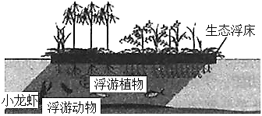
(1)洪泽湖属于湿地生态系统，湿地生态系统被誉为“地球之肾”，湿地的功能有______等。
(2)生态浮床能有效治理水体富营养化的原因是______，浮床中的水生植物可以增加水体的溶氧量是由于_______
(3)洪泽湖中有如图所示的食物网，图中数字为能量数值，单位是Kj/（m²·a），据图分析，该食物网中浮游动物摄入量的数值为_______Kj/（m²·a），第一营养级到第二营养级的能量传递效率约为______%（保留整数）。
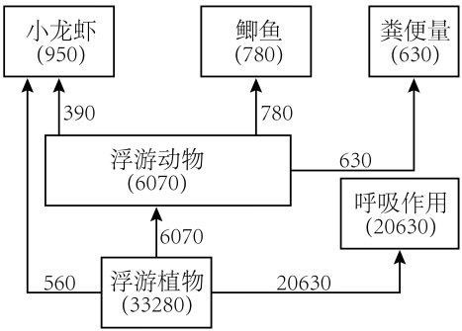
(4)2022年5月，某国会表决通过了修订后的《外来生物法》，根据这一法令，将禁止贩卖、以贩卖为目的的饲养或进口小龙虾，试说出该国做出此规定的理由：________。水产养殖基地需根据水体面积的大小，环境承载力等确定鱼的种类和放养量，体现了生态工程的_______基本原理。
24.番茄黄化曲叶病毒（TYLCV）是一类单链环状DNA病毒，能引发番茄黄化曲叶病。检测某番茄幼苗是否感染该病毒，实验人员进行以下操作：
①分析PCR扩增结果；②从番茄幼苗组织样本中提取DNA；③采集番茄幼苗叶片组织样本；④利用PCR扩增DNA片段。
完成下列问题：
(1)正确的操作顺序是________（用数字序号表示）。
(2)操作②在番茄研磨液中加入2mol/L的氯化钠，作用是______；研磨液中的乙二胺四乙酸二钠（EDTA）的作用是_______
(3)操作④中使用的酶是_________。PCR反应中每次循环可分为______、退火、延伸三步。
(4)PCR扩增得到的产物进行琼脂糖凝胶电泳后的结果如下：
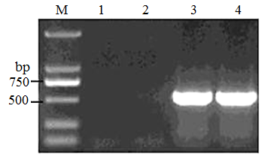
注：M：DNA marker；1-4：空白对照、阴性对照、阳性对照、样品
实验中，DNA marker是一组已知长度和含量的标准DNA片段的混合物，起_______作用。健康番茄幼苗的DNA是阴性对照组，_________是阳性对照组。若想利用该样品植株获得无病毒的番茄幼苗，方法是_____。
25.番茄的抗病和易感病为一对相对性状。某研究团队利用番茄抗病品系甲，培育出两种纯合突变体，突变体1和突变体2表型均为易感病。研究人员用品系甲、突变体1和突变体2进行了杂交实验。
杂交实验1：品系甲×突变体1，F₁中除1株为易感病外，其余均为抗病。F₁中抗病自交得到的F₂中抗病:易感病＝3:1。
杂交实验2：品系甲×突变体2，F₁均为抗病。F₁自交得到的F₂中抗病:易感病＝3:1。
(1)若只研究品系甲与突变体2，抗病与易感病的遗传符合______________定律，依据是____________________。
(2)品系甲与突变体1杂交，F₁中出现1株易感病的原因可能有_________（答出2点即可）。
(3)为进一步研究突变体1和突变体2是否为同一基因发生突变导致的。研究人员的研究方案是：突变体1×突变体2，F₁自交，观察并记录F₂的表型及其比例（不考虑互换）。
①若____________________，说明发生突变的基因为同一基因；
以上内容仅为本文档的试下载部分，为可阅读页数的一半内容。如要下载或阅读全文，请访问：https://d.book118.com/988115001033006043

